KẾ HOẠCH BÀI HỌC STEM
MÔ HÌNH CHÙA MỘT CỘT
(Toán – Công nghệ lớp 8)

1.Tên chủ đề: Mô hình chùa một cột
2.Mô tả chủ đề
Dự án Mô hình chùa một cột là một ý tưởng dạy học theo định hướng giáo dục Stem. Bằng việc thiết kế mô hình này học sinh được tìm hiểu công việc của nhà thiết kế từ việc lên ý tưởng đến nghiên cứu tìm hiểu kiến thức, thiết kế và chế tạo.
Học sinh sẽ nghiên cứu những kiến thức về hình chữ nhật, hình hộp chữ nhật, hình lăng trụ đứng, đường thẳng song song với một đường thẳng cho trước,….để hoàn thành nhiệm vụ.
Để thực hiện được dự án này, học sinh sẽ cần chiếm lĩnh kiến thức của các bài học:
- Bài : Hình chữ nhật, hình vuông
- Bài : Hình hộp chữ nhật, Hình lăng trụ đứng
- Bài : Đường thẳng song song với một đường thẳng cho trước
Đồng thời học sinh phải huy động kiến thức của các môn học liên quan như:
- Công nghệ 8: Bản vẽ nhà
- Các kiến thức tính toán
- Lắp ráp mô hình kĩ thuật
3. Mục tiêu
Sau khi hoàn thành xong chủ đề học sinh có khả năng:
- Kiến thức:
- Trình bày được các kiến thức về: Hình chữ nhật, Hình hộp chữ nhật, hình lăng trụ đứng,…
- Vận dụng các kiến thức môn Toán, công nghệ để thiết kế lắp ráp được mô hình chùa một cột.
- Kĩ năng
- Tính toán, thiết kế, vẽ được mô hình, lắp ráp được mô hình nhà
- Tra cứu các thông tin nhờ sử dụng công nghệ thông tin
- Phát triển phẩm chất
- Có tinh thần trách nhiệm
- Yêu thích môn học, thích khám phá, tìm tòi, vận dụng các kiến thức học được vào giải quyết các vấn đề thực tiễn cuộc sống
- Có ý thức tuân thủ các tiêu chuẩn kĩ thuật
- Định hướng phát triển năng lực
- Năng lực nghiên cứu kiến thức khoa học
- Năng lực giải quyết vấn đề cụ thể là chế tạo được mô hình chùa một cột một cách sáng tạo
4. Thiết bị
Tổ chức dạy học chủ đề, GV hướng dẫn học sinh sử dụng một số thiết bị sau: bìa cứng, que tre nhỏ, keo nến, kéo,…
5. Tiến trình dạy học
Hoạt động 1: Xác định yêu cầu thiết kế mô hình chùa một cột
- Mục đích
- Học sinh hình thành được kiến thức ban đầu về hình hộp chữ nhật, hình lập phương, đường thẳng song song với một đường thẳng.
- Học sinh tìm hiểu và biết được lịch sử của chùa một cột
- Học sinh bước đầu có sự tự tin khi bắt tay vào triển khai dự án.
- Học sinh tiếp nhận nhiệm vụ thiết kế mô hình chùa một cột, ghi nhận các tiêu chí của sản phẩm và các tiêu chí đánh giá sản phẩm
- Nội dung
- Giáo viên giao nhiệm vụ cho học sinh thực hiện dự án học tập: Thiết kế mô hình chùa một cột dựa vào kiến thức cơ bản về hình lăng trụ đứng mà học sinh bước đầu tìm hiểu từ kiến thức trên lớp. Kết quả thảo luận, phân công nhiệm vụ của thành viên trong nhóm được ghi vào Phiếu học tập, Bản ghi chép nhiệm vụ của các nhóm.
- Các tiêu chí:
- Đánh giá bản thiết kế
- Đánh giá sản phẩm thiết kế mô hình chùa một cột
- Đánh giá kế hoạch triển khai dự án được giáo viên tự thiết kế khi xây dựng chủ đề dạy học, trước khi triển khai giờ dạy trên lớp.
Trong hoạt động này, Giáo viên giải thích và thống nhất để học sinh hiểu được yêu cầu và nội dung của các nhiệm vụ gắn với bản tiêu chí đã nêu.
- Dự kiến sản phẩm của học sinh
Kết thúc hoạt động, học sinh cần đạt được các sản phẩm sau:
- Một bản ghi chép xác định nhiệm vụ phải làm của từng nhóm: Thiết kế mô hình chùa một cột
- Một bản phân công công nhiệm vụ của các thành viên trong nhóm theo phiếu học tập số 1
- Bảng tiêu chí đánh giá bản thiết kế sản phẩm và bảng tiêu chí đánh giá sản phẩm mô hình chùa một cột
- Kế hoạch thực hiện dự án với mốc thời gian và nhiệm vụ rõ ràng.
- Cách thức tổ chức hoạt động
Bước 1: Đặt vấn đề, chuyển giao nhiệm vụ
Trên cơ sở GV đã giao nhiệm vụ cho HS về nhà tìm hiểu thông tin về chùa một cột. Giáo viên nêu câu nỏi đặt vấn đề:
Chùa một cột xây dựng từ năm nào, kiến trức của chùa một cột và ý nghĩa giá trị của chùa một cột?
Để trả lời câu hỏi này chúng ta sẽ cùng thực hiện nghiên cứu sau.
Bước 2: Học sinh làm thí nghiệm khám phá kiến thức
- GV tổ chức chia nhóm HS, HS theo từng nhóm thống nhất vai trò, nhiệm vụ của các thành viên trong nhóm
- GV nêu rõ yêu cầu cho học sinh khi làm nghiên cứu khám phá
Bước 3: Giao nhiệm vụ cho học sinh và xác định tiêu chí đánh giá sản phẩm
GV nêu vấn đề: Với kiến thức đã tìm hiểu, hãy tìm cách ứng dụng để thiết kế mô hình chùa một cột bằng những vật dụng dễ tìm
Giáo viên nêu yêu cầu dự án: Căn cứ vào kiến thức cô muốn đặt hàng mỗi nhóm một mô hình chùa một cột. Nhóm nào thiết kế và có sản phẩm mô hình đảm bảo các tiêu chí với giá thành sản xuất rẻ nhất sẽ được đầu tư. Theo đó mô hình cần thỏa mãn các tiêu chí cơ bản sau:
- Sử dụng các vật liệu an toàn, tiết kiệm
- Mô hình chắc chắn
- Thiết kế gọn, đẹp
PHIẾU ĐÁNH GIÁ SỐ 1:
STT | 1,5ĐIỂM | 2ĐIỂM | 2,5 ĐIỂM
1 | Có mô hình nhưng chưa gọn đẹp, bố trí chưa khoa học | Mô hình khoa học, gọn. | Mô hình khoa học, gọn, đẹp mắt
2 | Mô hình chưa chắc chắn, cân bằng | Mô hình chưa thật cân bằng | Mô hình chắc chắn không nghiêng ngả
3 | Chi phí trên 50 000 đồng | Chi phí từ 30 000-40 000 đồng | Chi phí dưới 30 000đ
Bước 4: Giáo viên thống nhất kế hoạch triển khai tiếp theo
Hoạt động chính | Thời lượng
Hoạt động 1: Giao nhiệm vụ dự án | Tiết 1
Hoạt động 2: Nghiên cứu các kiến thức nền, chuẩn bị bản thiết kế sản phẩm để báo cáo | 1 tuần đọc tài liệu, thiết kế tại nhà
Hoạt động 3: Báo cáo phương án thiết kế | Tiết 2
Hoạt động 4: Chế tạo, thử nghiệm sản phẩm | 1 tuần học bài ở nhà
Hoạt động 5: Chào hàng, giới thiệu sản phẩm | Tiết 3
- GV nhấn mạnh là các nhóm có 1 tuần tiếp theo để nghiên cứu các kiến thức liên quan ( Xem hồ sơ học tập của nhóm với các bài tập hướng dẫn học sinh tự học tại nhà)
- Các nhóm triển khai xây dựng bản thiết kế sản phẩm để báo cáo với cả lớp trong tuần tiếp theo.
- Bài trình bày bản thiết kế sẽ được đánh giá theo các tiêu chí trong phiếu đánh giá số 2
PHIẾU ĐÁNH GIÁ SỐ 2

TT | TIÊU CHÍ | ĐIỂM TỐI ĐA | ĐIỂM ĐẠT ĐƯỢC
1 | Trình bày được bản thiết kế mô hình sản phẩm rõ ràng | 4
2 | Giải thích được ý nghĩa của loại vật liệu sử dụng | 4
3 | Trình bày báo cáo sinh động, hấp dẫn | 1
4 | Hiệu quả làm việc nhóm | 1
Hoạt động 2: Nghiên cứu các kiến thức nền và đề xuất giải pháp thiết kế mô hình
( Học sinh tự học, tự nghiên cứu và xây dựng bản thiết kế ở nhà một tuần)
- Mục đích
Học sinh tự học được kiến thức cần thiết có liên quan (kiến thức nền) thông qua việc nghiên cứu tài liệu từ đó xác định được cơ sở khoa học để thiết kế mô hình chùa một cột, đưa ra được phương án thiết kế cho sản phẩm.
- Nội dung
Từ yêu cầu tiêu chí đánh giá sản phẩm, Học sinh tự tìm hiểu các kiến thức nền liên quan từ sách giáo khoa, tài liệu tham khảo hay tìm hiểu trên internet… nhằm hoàn thành câu hỏi, bài tập được giao và từ đó có kiến thức nền để thiết kế, chế tạo mô hình chùa một cột.
Học sinh sẽ trình bày những kiến thức mình tự học được thông qua việc trình bày báo cáo và bảo vẹ bản thiết kế sản phẩm đáp ứng các tiêu chí đánh giá trong Phiếu đánh giá số 2.
- Dự kiến sản phẩm hoạt động của học sinh
- Kết thúc hoạt động học sinh cần đạt được các sản phẩm sau:
- Bản ghi chép nhứng kiến thức nền về hình lăng trụ đứng, đường thẳng song song với đường thẳng đã cho, lắp ráp mô hình.
- Hồ sơ thiết kế gồm:
+ Hình vẽ mô hình và chú giải chi tiết về kích thước trong vở và hồ sơ học tập của nhóm
+ Danh mục vật liệu đi kèm
Bản thiết kế trình bày trên giấy A1
- Cách thức tổ chức hoạt động
- Học sinh theo nhóm tự đọc bài hình lăng trụ đứng, đường thẳng song song với đường thẳng và hoàn thành các câu hỏi và bài tập trong Hồ sơ học tập của nhóm. Các cá nhân hoàn thành nội dung các phiếu trước khi thảo luận để ghi kết quả vào hồ sơ chung của nhóm.
- Học sinh vận dụng kiến thức thiết kế nhà công nghệ 8 để vẽ sơ đồ của chùa, tính toán độ cao cần thiết của trụ đứng và phần nền chùa, hình vẽ của mô hình kèm các thông số , vật liệu dự kiến.
- Giáo viên trao đổi và tìm sự hỗ trợ của Gv bộ môn liên quan ( công nghệ)
+ Cách vẽ bản vẽ nhà, bố trí các hình sao cho phù hợp, chú giải thông tin sao cho khoa học
+ Gv hỗ trợ học sinh khâu thiết kế, khuyến khích học sinh nêu thắc mắc và giúp học sinh giải đáp thắc mắc.
- Học sinh tự hoàn thiện bản báo cáo về thiết kế mô hình chùa một cột trên giấy A1, tập luyện cách thức trình bày, chuẩn bị câu hỏi và câu trả lời để bảo vệ quan điểm của nhóm.
Hoạt động 3: Trình bày và bảo vệ giải pháp mô hình chùa một cột
(Tiết 2- 45 phút)
- Mục đích
- Học sinh trình bày được kiến thức và giải thích nguyên lí hoạt đông của mô hình.
- Thông qua các hoạt động phản biện, vấn đáp giáo viên giúp học sinh nhận ra những sai lầm nếu có khi tự nghiên cứu kiến thức nền hoặc củng cố giúp học sinh hiểu rõ hơn về việc ứng dụng kiến thức nền trong việc thiết kế mô hình. Giáo viên cần chỉ rõ và khẳng định lại những kiến thức nền quan trọng trước cả lớp, Giáo viên gợi ý để học sinh có thể có ý tưởng điều chỉnh cải tiến bản thiết kế để phù hợp với yêu cầu của sản phẩm và phù hợp vời kiến thức nền
- Học sinh thực hành được kĩ năng thiết kế và thuyết trình, phản biện, hình thành ý thức về cải tiến, phát triển bản thiết kế sán phẩm.
- Nội dung
- GV yêu cầu các nhóm lần lượt trình bày phương án thiết kế( đã chuẩn bị ở nhà) và giải thích nguyên lí hoạt động của mô hình.
- GV tổ chức HS thảo luận, bình luận, nêu câu hỏi và bảo vệ ý kiến về bản thiết kế, tiếp thu và điều chỉnh bản thiết kế nếu cần.
- GV chuẩn hóa các kiến thức nền liên quan cho học sinh, yêu cầu HS chỉnh sửa, ghi lại các kiến thức này vào vở.
- Dự kiến sản phẩm hoạt động của học sinh
Kết thúc hoạt động, HS cần đạt được các sản phẩm sau:
- Hồ sơ thiết kế mô hình chùa đã hoàn thiện theo góp ý
- Bài ghi kiến thức liên quan được chuẩn hóa trong vở của HS.
- Cách thức tổ chức hoạt động.
Bước 1: GV tổ chức cho từng nhóm báo cáo phương án thiết kế.
Bước 2: Các nhóm nhận xét, nêu câu hỏi
Bước 3: GV nhận xét, đánh giá các bài báo cáo(theo phiếu đánh giá 2). Tổng kết, chuẩn hóa các kiến thức liên quan.
Bước 4: GV giao nhiệm vụ cho các nhóm về nhà triển khai thiết kế sản phẩm theo bản thiết kế, ghi lại các điều chỉnh nếu có của bản thiết kế sau khi đã hoàn thành sản phẩm và ghi giải thích, gợi ý các nhóm tham khảo thêm các tài liệu phục vụ cho việc chế tạo thử nghiệm sản phẩm(SGK, mạng intenet) và tham khảo ý kiến của giáo viên bộ môn nếu cần.
Hoạt động 4: Chế tạo và thử nghiệm sản phẩm
( tiến hành ở nhà)
- Mục đích
- Học sinh chế tạo được mô hình chùa một cột căn cứ trên bản vẽ đã thông qua.
- Học được quy trình và phương pháp nghiên cữu thực nghiệm thông qua việc xác định các vật liệu phù hợp, đảm bảo đúng bản vẽ, đáp ứng các tiêu chí với giá thành hợp lý.
- Học được nguyên tắc an toàn trong chế tạo, lắp đặt sản phẩm.
- Bổ sung thêm kiến thức nền thông qua việc giải quyết những vấn đề nảy sinh trong quá trình chế tạo sản phẩm.
- Nội dung
- Học sinh làm việc theo nhóm ở nhà hoặc trên phòng bộ môn để cùng chế tạo sản phẩm, ghi chép lại công việc của từng thành viên, các điều chỉnh của bản thiết kế nếu có và giải thích lí do điều chỉnh ( khuyến khích sử dụng công nghệ để ghi hình quá trình chế tạo sản phẩm)
- GV đôn đốc, hỗ trợ HS nếu cần trong quá trình các nhóm chế tạo sản phẩm.
- Dự kiến sản phẩm hoạt động của học sinh
Kết thúc hoạt động, học sinh cần đạt được sản phẩm sau:
Mô hình chùa một cột hoạt động đúng yêu cầu, đáp ứng các tiêu chí đánh giá trong phiếu đánh giá số 1.
- Cách thức tổ chức hoạt động
Bước 1: Học sinh tìm kiếm, chuẩn bị các vật liệu dự kiến
Bước 2: Học sinh lắp đặt các thành phần của mô hình theo bản thiết kế bằng vật liệu đã có.
Bước 3: Học sinh thử nghiệm, so sánh với các tiêu chí đánh giá sản phẩm ( Phiếu đánh giá số 1)
Bước 4:Học sinh điều chỉnh lại vật liệu và thiết kế, ghi lại nội dung điều chỉnh và giải thích lí do ( nếu cần phải điều chỉnh)
Bước 5: HS hoàn thiện bảng ghi danh mục các vật liệu và tính giá thành chế tạo sản phẩm.
Bước 6: Học sinh đóng gói và sắp xếp sản phẩm, sẵn sàng cho phần triển lãm sản phẩm, xây dựng bản báo cáo và tập trình bày và giới thiệu sản phẩm.
Trong quá trình chế tạo sản phẩm, GV đôn đốc, hỗ trợ, ghi nhận hoạt động của các nhóm HS)
Hoạt động 5: Trình bày sản phẩm : Mô hình chùa một cột và thảo luận
( tiết 3- 45 phút)
- Mục đích
- Học sinh giới thiệu mô hình chùa một cột đáp ứng các tiêu chí đánh giá sản phẩm đã đặt ra.
- Học sinh thực hành được kĩ năng thuyết trình và phản biện kiến thức liên quan, rèn luyện được thói quen giữ vệ sinh, an toàn trong lắp đặt và thu hồi sản phẩm, hình thành ý thức cải tiến, phát triển sản phẩm.
- Học sinh hoàn thiện kiến thức nền khi đã có thực nghiệm.
- Nội dung
- Các nhóm học sinh trình diễn mô hình của mô hình chùa một cột đã được thiết kế, giới thiệu cách thức hoạt động, vận hành của sản phẩm kết hợp với việc giải thích kiến thức môn học liên quan.
- GV và HS đặt câu hỏi để làm nội dung liên quan
- Dự kiến sản phẩm hoạt động học sinh
Kết thúc hoạt động, học sinh cần đạt được các sản phẩm sau:
Mô hình chùa một cột đã hoạt động đúng tiêu chí đã đặt ra?
- Cách thức tổ chức hoạt động
- Tổ chức cho HS chuẩn bị và trưng bày sản phẩm cùng lúc.
- Yêu cầu HS của từng nhóm trình bày, phân tích về hoạt động, giá thành và kiểu dáng của mô hình chùa một cột
- Gv và hội đồng Gv sẽ tham gia bình chọn kiểu dáng, màu sắc của mô hình
- Gv nhận xét và công bố kết quả chấm sản phẩm theo tiêu chí của đánh giá số 1
- Gv đặt câu hỏi cho bài báo cáo để làm rõ cơ chế hoạt động của mô hình chùa một cột, khắc sâu kiến thức của chủ đề và các kiến thức liên quan
- Khuyến khích các nhóm nêu câu hỏi cho nhóm khác
- Gv tổng kết chung về hoạt động của các nhóm. Hướng dẫn các nhóm cập nhập điểm học tập của nhóm . Gv có thể nêu câu hỏi lấy thông tin phản hồi:
+ Các em đã học được những kiến thức và kỹ năng nào trong quá trình triển khai dự án này ?
+ Điều gì làm em ấn tượng nhất? nhớ nhất khi triển khai dự án này?

THÍ NGHIỆM KHÁM PHÁ KIẾN THỨC
Nguyên vật liệu:
+ Bìa (gỗ, nhựa) + Keo dán 502, keo nến
+ Trụ cầu. + Que tre nhỏ
+ Một số đồ trang trí. + Dao, kéo
Hướng dẫn làm thí nghiệm:
+ Cắt bìa ( hoặc gỗ, nhựa và gắn các mảnh lại với nhau lại với nhau)
+ Xác định điểm chính giữa của chùa
+ Gắn trụ cầu vào điểm chính giữa của mô hình chùa
+ Gắn hàng rào xung quanh
+ Trang trí mô hình,
PHIẾU HỌC TẬP SỐ 1
Tên nhóm…………………………..
BẢNG PHÂN CÔNG NHIỆM VỤ CHO TỪNG THÀNH VIÊN CỦA NHÓM
TT | Họ và tên | Vai trò | Nhiệm vụ
1 |  | Trưởng nhóm | Quản lý, tổ chức chung, phụ trách bài trình bày
2 |  | Thư ký | Ghi chép, lưu trữ hồ sơ học tập của nhóm
3 |  | Thành viên | Phát ngôn viên
4 |  | Thành viên | Photo hồ sơ, tài liệu học tập
5 |  | Thành viên | Chụp ảnh, ghi hình minh chứng của nhóm
6 |  | Thành viên | Mua vật liệu

Các nhiệm vụ là dự kiến, có thể thay đổi theo thực tế triển khai nhiệm vụ của nhóm. Một thành viên có thể đảm nhận nhiều công việc

KẾ HOẠCH THỰC HIỆN
Vấn đề/ Nhiệm vụ/ Dự án cần thực hiện:
………………………………………………………………………………………………………………………………………………………………………………………………………………………………………………………………
Kế hoạch triển khai

PHIẾU HỌC TẬP SỐ 2
Tên nguyên vật liệu cần chuẩn bị | Vai trò
PHIẾU ĐÁNH GIÁ CỦA GIÁO VIÊN DÀNH CHO MỖI PHẦN TRÌNH BÀY CỦA HỌC SINH
Các em hãy tham khảo những tiêu chí này để hoàn thiện sản phẩm của nhóm mình một cách tốt nhất
Phiếu đánh giá số 1: Đánh giá bản thiết kế
Phiếu này được sử dụng để đánh giá nhóm khi báo cáo phương án thiết kế sản phẩm.

TT | TIÊU CHÍ | ĐIỂM TỐI ĐA | ĐIỂM ĐẠT ĐƯỢC
1 | Trình bày được bản thiết kế mô hình sản phẩm rõ ràng | 4
2 | Giải thích được nguyên lí hoạt động, ý nghĩa của loại vật liệu sử dụng | 4
3 | Trình bày báo cáo sinh động, hấp dẫn | 1
4 | Hiệu quả làm việc nhóm | 1
 | Tổng điểm

PHIẾU ĐÁNH GIÁ SẢN PHẨM
Phiếu này sử dụng để đánh giá nhóm khi giới thiệu sản phẩm.

STT | 1,5ĐIỂM | 2ĐIỂM | 2,5 ĐIỂM
1 | Có mô hình nhưng chưa gọn đẹp, bố trí chưa khoa học | Mô hình khoa học, gọn. | Mô hình khoa học, gọn, đẹp mắt
2 | Mô hình chưa chắc chắn, cân bằng | Mô hình chưa thật cân bằng | Mô hình chắc chắn không nghiêng ngả
3 | Chi phí trên 50 000 đồng | Chi phí từ 30 000-40 000 đồng | Chi phí dưới 30 000đ
BẢNG TÍNH CHI PHÍ SẢN PHẨM
TT | NGUYÊN VẬT LIỆU | ĐƠN GIÁ | ĐƠN VỊ TÍNH | SỐ LƯỢNG | THÀNH TIỀN
1
2
3
4
5
6
7
TỔNG KINH PHÍ:
PHIẾU ĐÁNH GIÁ TRIỂN KHAI DỰ ÁN
Ngày,  tháng năm | Công việc của nhóm dự định hoàn thành | Thực tế hoàn thành | Ghi chú thay đổi | Lý giải sự thay đổi của nhóm | Chưa đạt | Đạt | Tốt
- Tôt: Hoàn thành đúng tiến độ, hiệu quả cao
- Đạt: Hoàn thành đúng tiến độ, hiệu quả
- Chưa đạt: Không hoàn thành đúng thời hạn
Một số cảm nhận của nhóm sau khi làm xong dự án:
………………………………………………………………………………
………………………………………………………………………………
………………………………………………………………………………
………………………………………………………………………………
………………………………………………………………………………
PHỤ LỤC
Phiếu đánh giá 1: Đánh giá bản thiết kế ( Dánh cho học sinh)
Nhóm đánh giá :………………………
TT | Tiêu chí | Điểm tối đa | Điểm đạt được | Điểm đạt được | Điểm đạt được
1
2
3
4
Tổng điểm
Đóng góp của con dánh cho nhóm bạn đang trình bày
SẢN PHẨM VÀ HÌNH ẢNH MINH HỌA
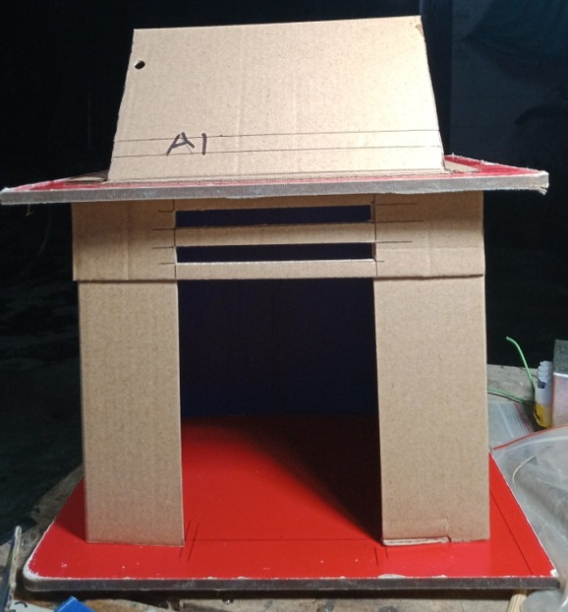 | 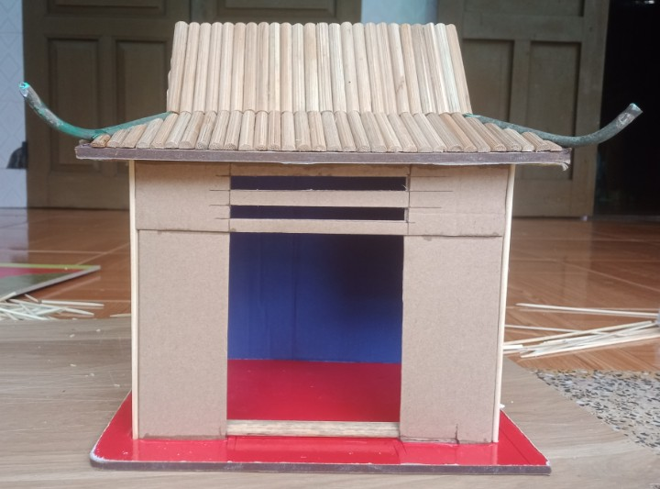
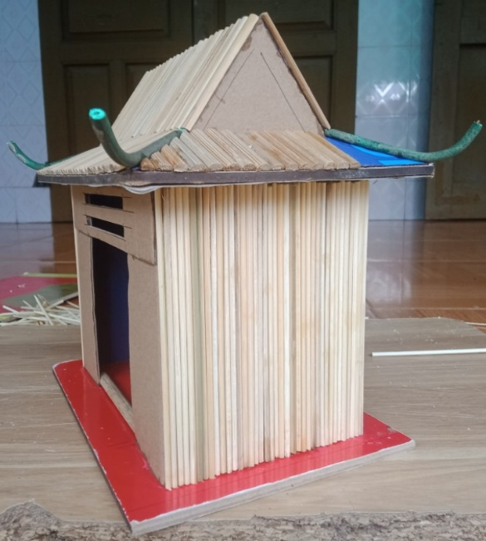 | 